

Corporación Educacional Colegio “Sao Paulo”  
 Placilla 333, Estación Central  
 Unidad Técnico Pedagógica

Asignatura: Ciencias Naturales   
Profesora: Alejandra Garrido  
Curso: 5º básico

Aprendo 27

Función de los órganos del Sistema respiratorio

I.- Con ayuda de tu texto de estudio completa la siguiente tabla:

|  |  |  |
| --- | --- | --- |
| Órgano | Función | Dibujo |
| Fosas nasales |  |  |
| Faringe |  |  |
| Tráquea |  |  |
| Bronquios y bronquiolos |  |  |
| Alvéolos |  |  |

¿Qué podría suceder si los alveolos se dañan?

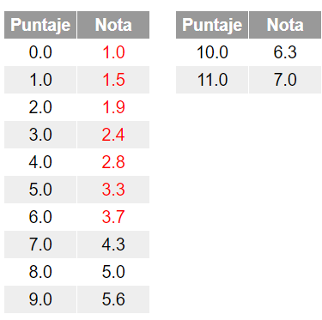

Nota acumulativa